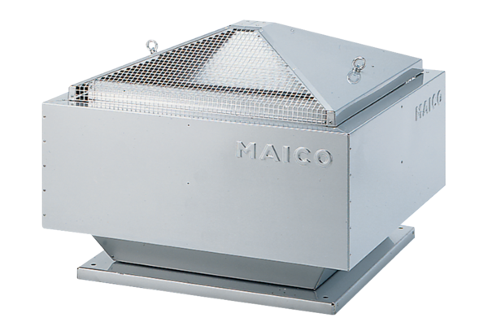Центробежный крышный вентилятор MDR 45 ECКомплект поставки: 1 штукАссортимент: E
Номер артикула: 0087.0030Изготовитель: MAICO

